Nell’ambito del progetto espositivo
Pier Paolo Pasolini. TUTTO È SANTO
di Azienda Speciale Palaexpo, Gallerie Nazionali di Arte Antica, MAXXI Museo nazionale delle arti del XXI secolo

Le Gallerie Nazionali di Arte Antica presentano la mostra:
Pier Paolo Pasolini. TUTTO È SANTO - Il corpo veggente
a cura di Michele Di Monte
Apertura al pubblico: 28 ottobre 2022 - 12 febbraio 2023

Gallerie Nazionali di Arte Antica - Palazzo Barberini (Spazio Mostre)

Roma, via delle Quattro Fontane 13

ELENCO OPERE IN MOSTRA
 | Timeline
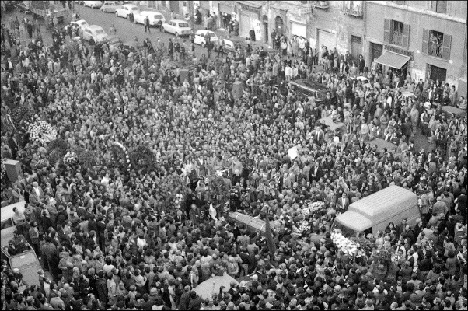 | Rodrigo Pais, I funerali di Pasolini, 1975, Biblioteca Universitaria di Bologna
 | Prologo. Il corpo virtuale delle immagini
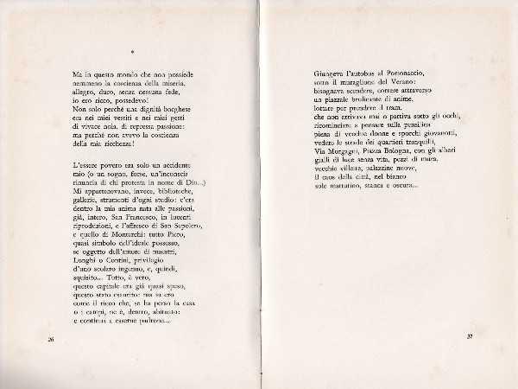 | Pier Paolo Pasolini, La ricchezza, in La religione del mio tempo, Milano, Garzanti 1961
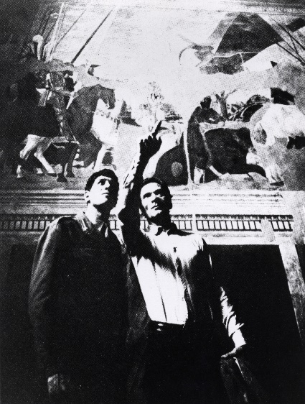 | Anonimo, Pier Paolo Pasolini e Ninetto Davoli ad Arezzo, 1969, Cineteca di Bologna
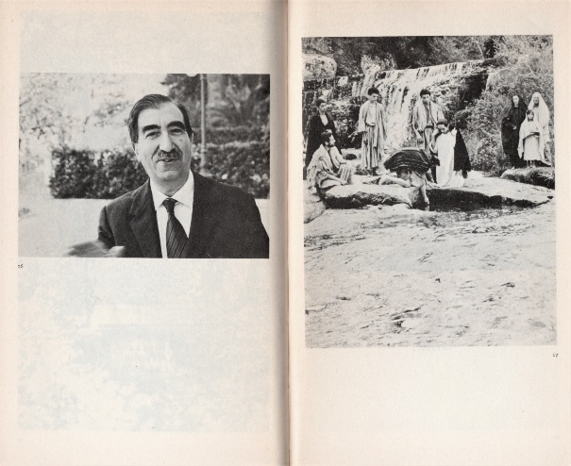 | Pier Paolo Pasolini, La Divina Mimesis, Torino, Einaudi 1975  (a sin.: Gianfranco Contini – a dx: Il battesimo, dal Vangelo secondo Matteo)
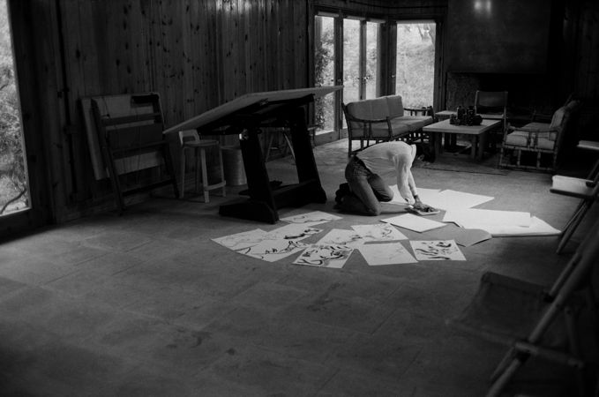 | Dino Pedriali, Pier Paolo Pasolini a Chia, 1975, Cineteca di Bologna
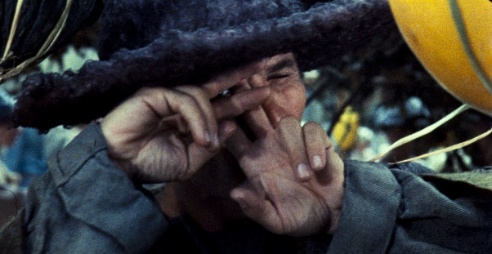 | Pier Paolo Pasolini, Il Decameron, 1971, Archivio Fotografico Cineteca Nazionale - Centro Sperimentale di Cinematografia
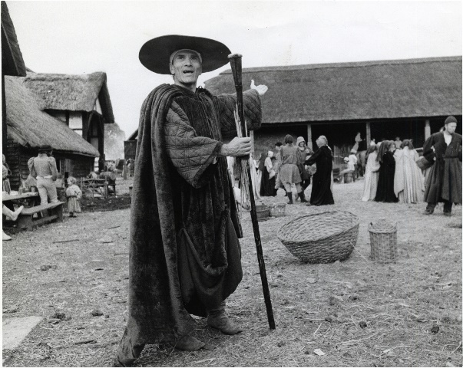 | Mimmo Cattarinich, I racconti di Canterbury, 1972, Cineteca di Bologna (courtesy Associazione Culturale Mimmo Cattarinich)
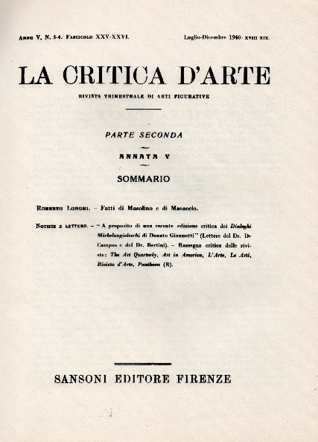 | La Critica d’Arte, V, 3-4, XXV-XXVI, Luglio-Dicembre 1940, Firenze, Sansoni
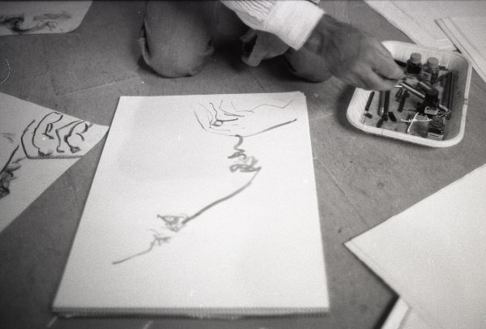 | Dino Pedriali, Pier Paolo Pasolini a Chia, 1975, Cineteca di Bologna
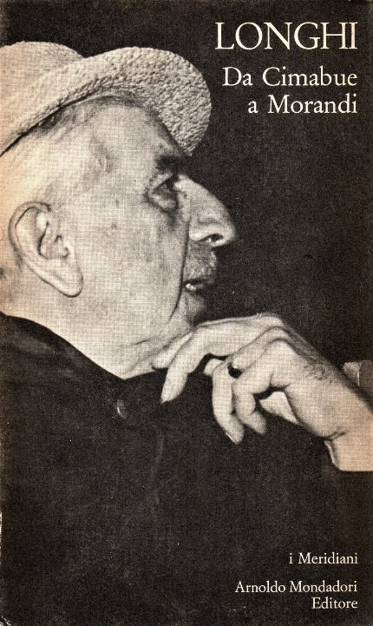 | Roberto Longhi, Da Cimabue a Morandi, Milano, Mondadori 1974
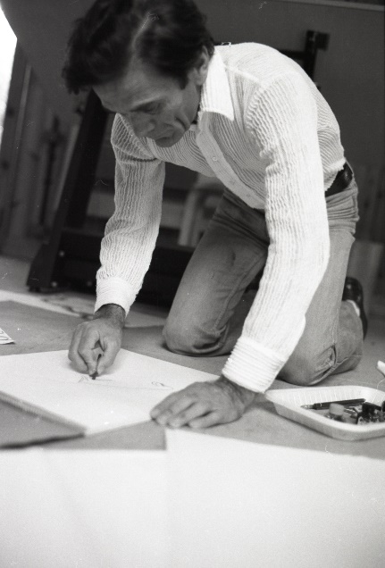 | Dino Pedriali, Pier Paolo Pasolini a Chia, 1975, Cineteca di Bologna
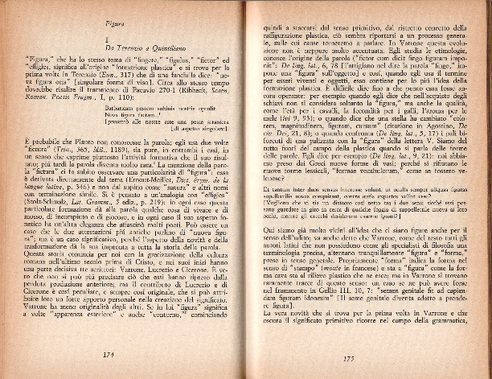 | Erich Auerbach, Figura, in Studi su Dante, Milano, Feltrinelli 1966
 | Figura I. Il corpo epifanico
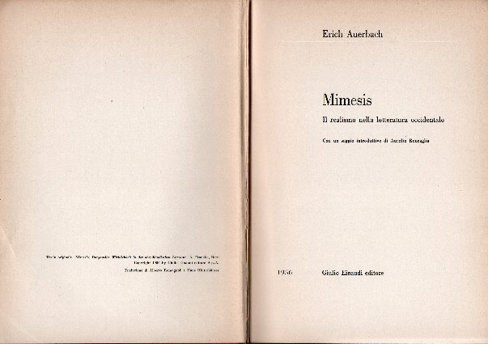 | Erich Auerbach, Mimesis. Il realismo nella letteratura occidentale, Torino, Einaudi 1956
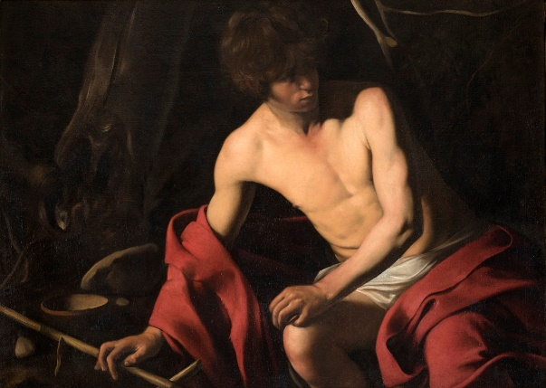 | Michelangelo Merisi, detto Caravaggio (1571-1610), San Giovanni Battista, 1604 – 1606, olio su tela, cm 97 x 132. Gallerie Nazionali di Arte Antica, Galleria Corsini, Roma
. 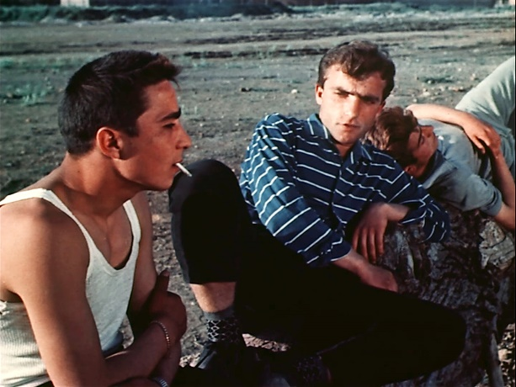 | Cecilia Mangini, Ignoti alla città, 1958 (courtesy Archivio Cinema del reale/ OfficinaVisioni)
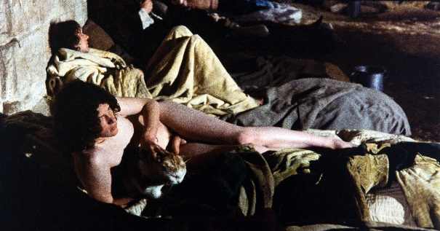 | Pier Paolo Pasolini, I racconti di Canterbury, 1972, Archivio Fotografico Cineteca Nazionale - Centro Sperimentale di Cinematografia
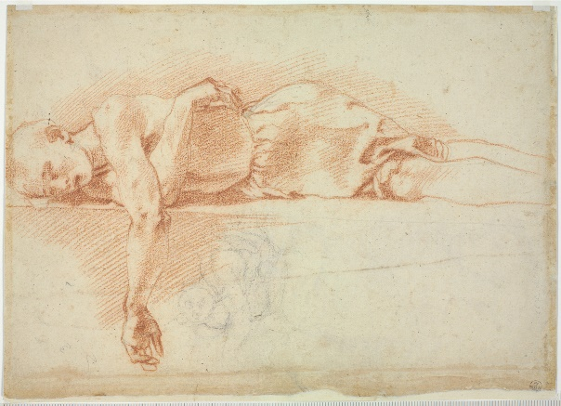 | Riproduzione di Jacopo Carucci, detto Pontormo (1494-1557), Studio di figura per gli affreschi di Poggio a Caiano (verso), Gabinetto Disegni e Stampe, Galleria degli Uffizi, Firenze
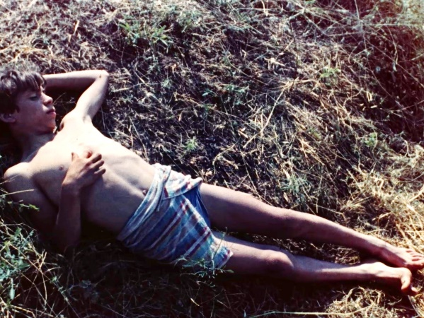 | Cecilia Mangini, La canta delle marane, 1961 (courtesy Archivio Cinema del reale/ OfficinaVisioni)
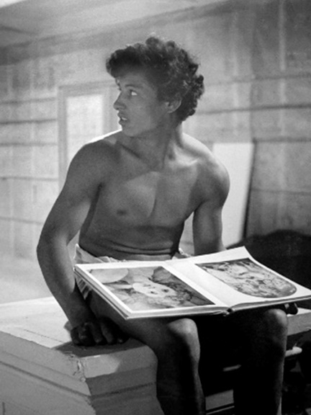 | Paul Ronald, Sul set de “La ricotta”, 1963, Archivio Fotografico Cineteca Nazionale - Centro Sperimentale di Cinematografia (Fondo Bini)
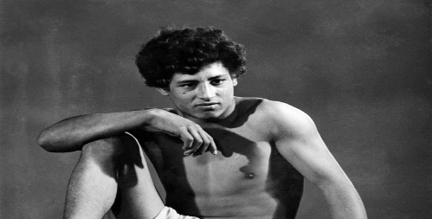 | Paul Ronald, Sul set de “La ricotta”, 1963, Archivio Fotografico Cineteca Nazionale - Centro Sperimentale di Cinematografia (Fondo Bini)
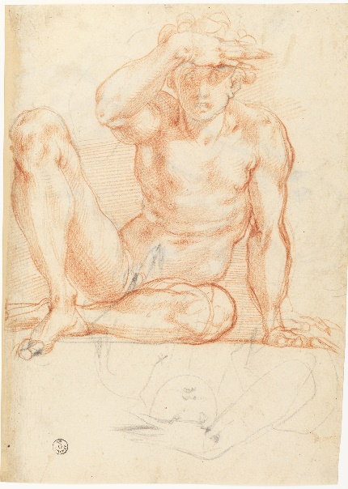 | Riproduzione di Jacopo Carucci, detto Pontormo (1494-1557), Studio di figura per gli affreschi di Poggio a Caiano (recto), Gabinetto Disegni e Stampe, Galleria degli Uffizi, Firenze
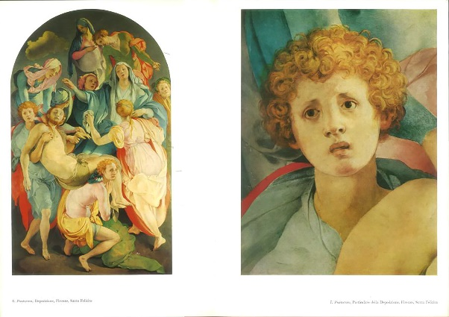 | Giuliano Briganti, La maniera italiana, Roma, Editori Riuniti 1961
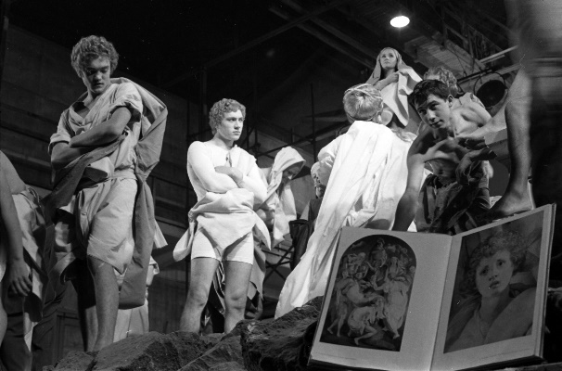 | Paul Ronald, Sul set de “La ricotta”, 1963, Collezione Maraldi
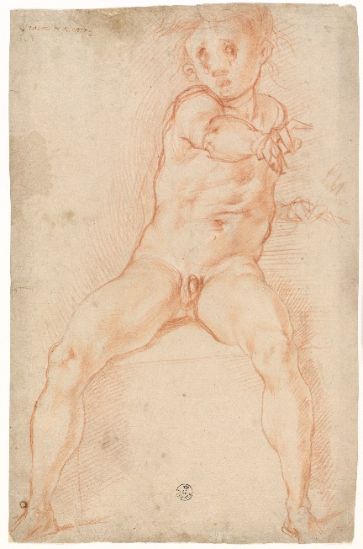 | Riproduzione di Jacopo Carucci, detto Pontormo (1494-1557), Studio di figura per gli affreschi di Poggio a Caiano (recto), Gabinetto Disegni e Stampe, Galleria degli Uffizi, Firenze
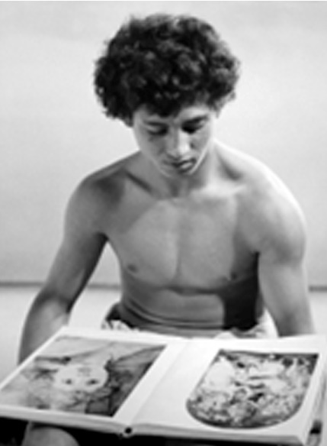 | Paul Ronald, Sul set de “La ricotta”, 1963, Archivio Fotografico Cineteca Nazionale - Centro Sperimentale di Cinematografia (Fondo Bini)
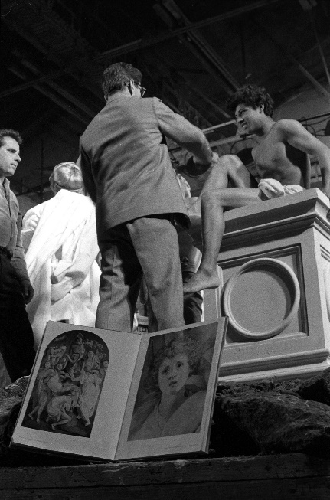 | Paul Ronald, Sul set de “La ricotta”, 1963, Collezione Maraldi
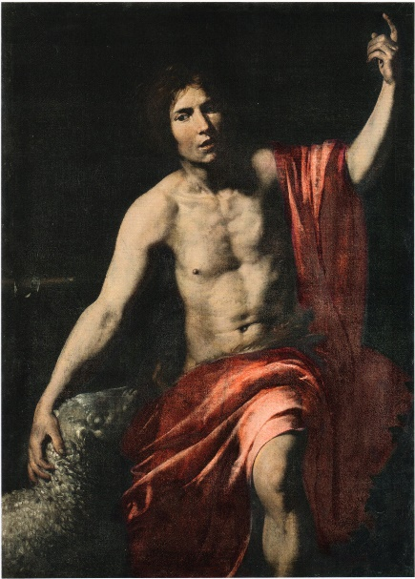 | Valentin de Boulogne (1591-1632), San Giovanni Battista, 1628-1630, olio su tela, 130 x 90 cm, Santa Maria in Via, Camerino
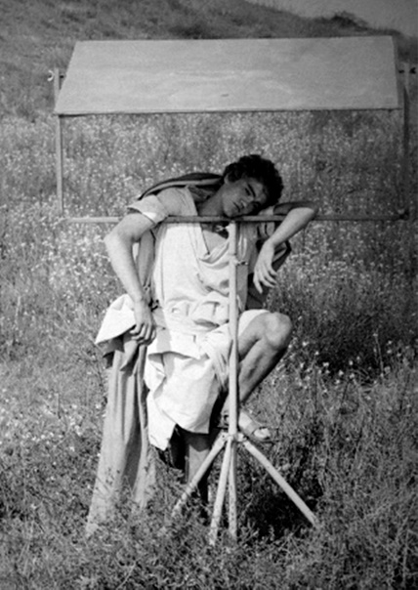 | Paul Ronald, Sul set de “La ricotta”, 1963, Archivio Fotografico Cineteca Nazionale - Centro Sperimentale di Cinematografia (Fondo Bini)
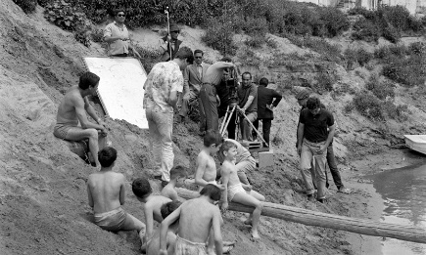 | Angelo Pennoni, Pier Paolo Pasolini e Bernardo Bertolucci sul set di “Accattone”, 1961, Archivio Fotografico Cineteca Nazionale - Centro Sperimentale di Cinematografia (fondo Pennoni)
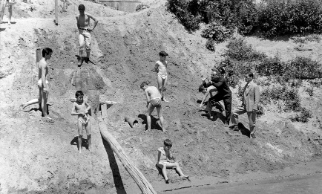 | Angelo Pennoni, Tonino Delli Colli e Pier Paolo Pasolini sul set di “Accattone”, 1961, Archivio Fotografico Cineteca Nazionale - Centro Sperimentale di Cinematografia (fondo Pennoni)
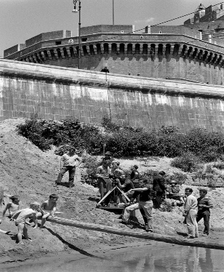 | Angelo Pennoni, Pier Paolo Pasolini e Bernardo Bertolucci sul set di “Accattone”, 1961, Archivio Fotografico Cineteca Nazionale - Centro Sperimentale di Cinematografia (fondo Pennoni)
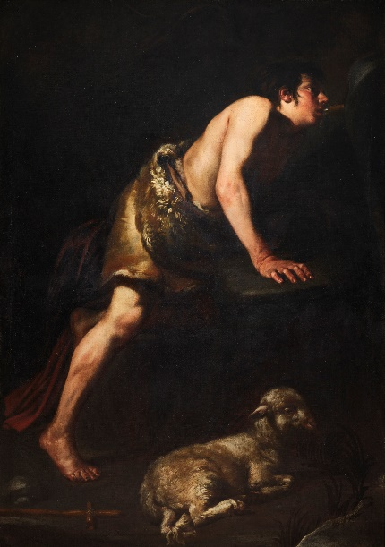 | Valentin de Boulogne (1591-1632), San Giovanni Battista al fonte, sec XVII, olio su tela, 187x150 cm. Gallerie Nazionali di Arte Antica, Palazzo Barberini, Roma
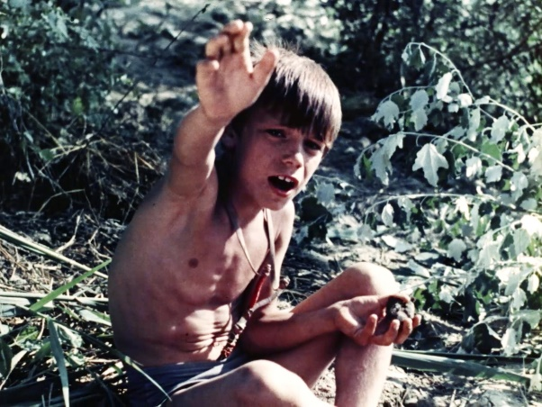 | Cecilia Mangini, La canta delle marane, 1961 (courtesy Archivio Cinema del reale/ OfficinaVisioni)
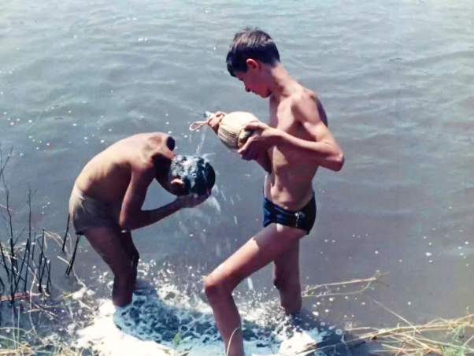 | Cecilia Mangini, La canta delle marane, 1961 (courtesy Archivio Cinema del reale/ OfficinaVisioni)
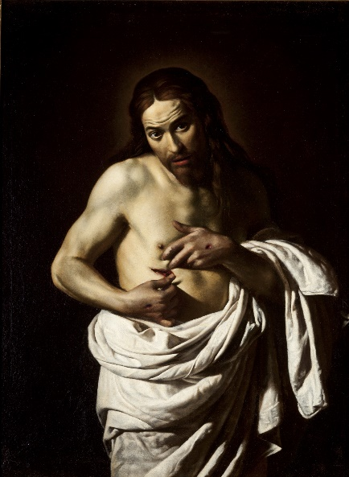 | Giovanni Antonio Galli, detto Spadarino (1585-1652), Cristo mostra la ferita nel costato, 1630 ca., olio su tela, 132,3 x 97,8 cm. Museum & Art Gallery, Perth (Courtesy Perth Museum & Art Gallery, Perth & Kinross Council, Scotland)
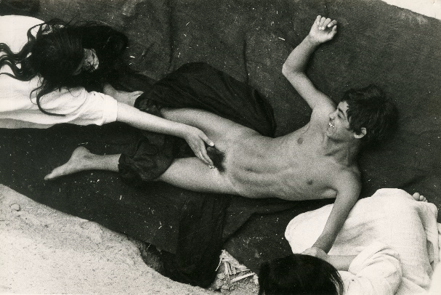 | Angelo Pennoni, Il fiore delle Mille e una notte, 1974, Cineteca di Bologna
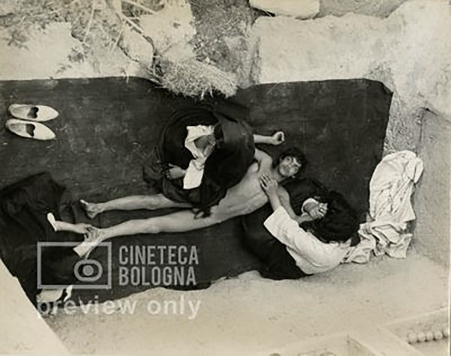 | Roberto Villa, Il fiore delle Mille e una notte, 1974, Cineteca di Bologna
 | Figura II. Il corpo dello scandalo
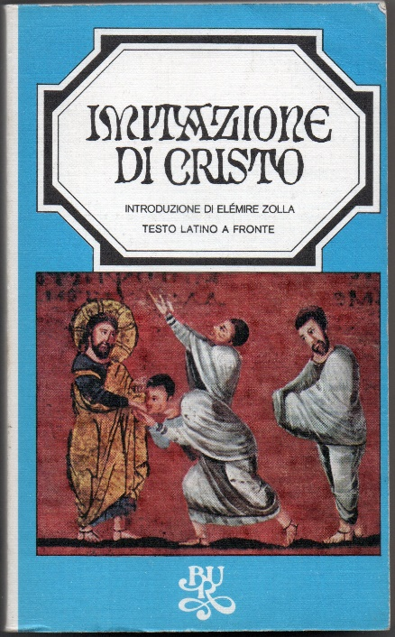 | Imitazione di Cristo, Milano, Rizzoli 1974
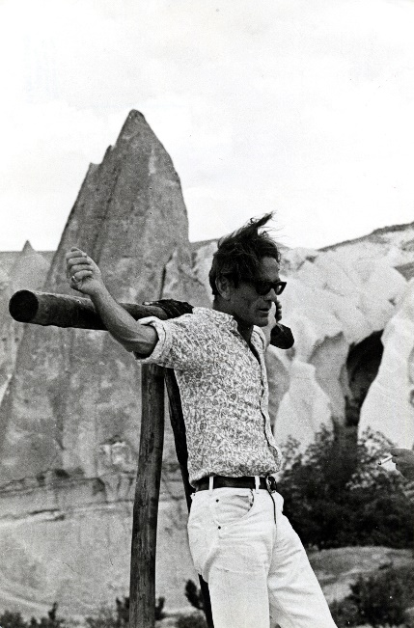 | Mario Tursi, Sul set di “Medea”, 1969, Cineteca di Bologna (Courtesy Tiziana Appetito)
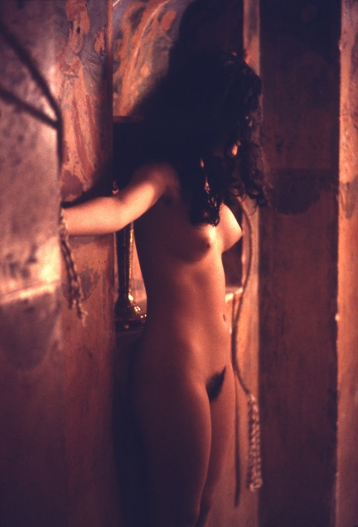 | Roberto Villa, Il fiore delle Mille e una notte, 1974, Cineteca di Bologna
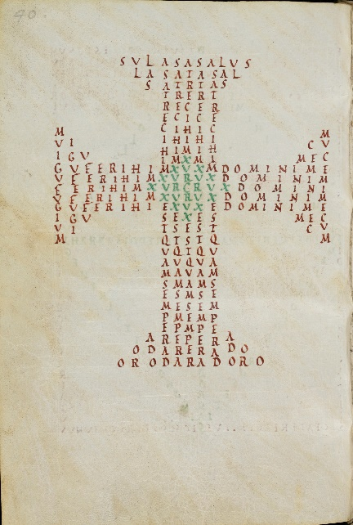 | (Pseudo) Venanzio Fortunato (530-607), Carmen figuratum, Cod. Sang. 196, p. 40, IX secolo, Stiftsbibliothek, St. Gallen
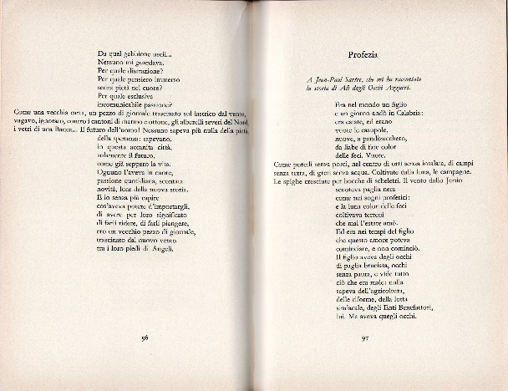 | Pier Paolo Pasolini, Profezia, in Poesia in forma di rosa, Milano, Garzanti 1964
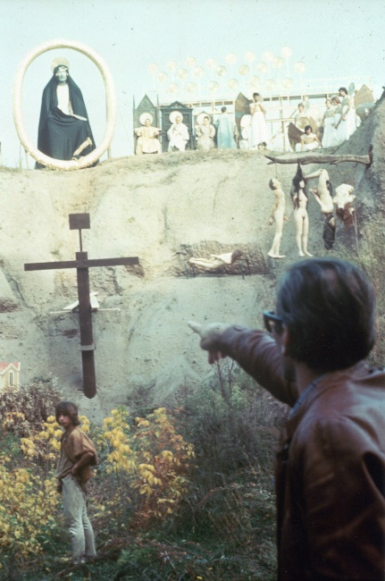 | Mario Tursi, Sul set de “Il Decameron”, 1971, Cineteca di Bologna (Courtesy Tiziana Appetito)
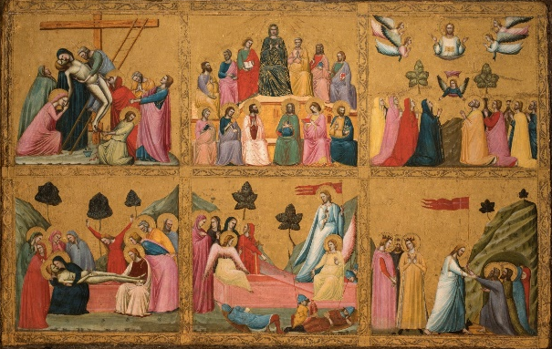 | Giovanni Baronzio (attivo prima metà del XIV secolo), Storie della Passione, 1330 - 1340 ca., tempera su tavola, 71,5 x 112 cm. Gallerie Nazionali di Arte Antica, Palazzo Barberini, Roma
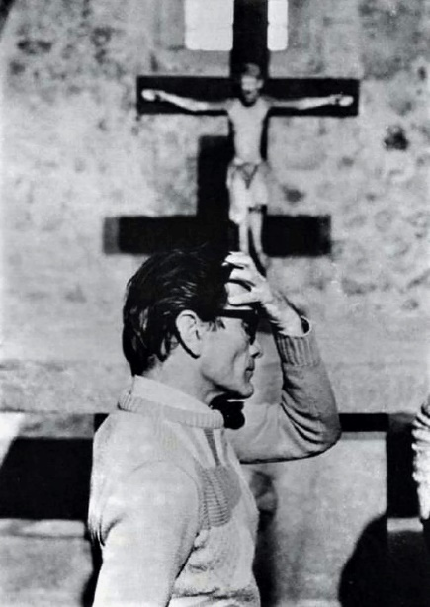 | Mario Tursi, Sul set de “Il Decameron”, 1971, Cineteca di Bologna (Courtesy Tiziana Appetito)
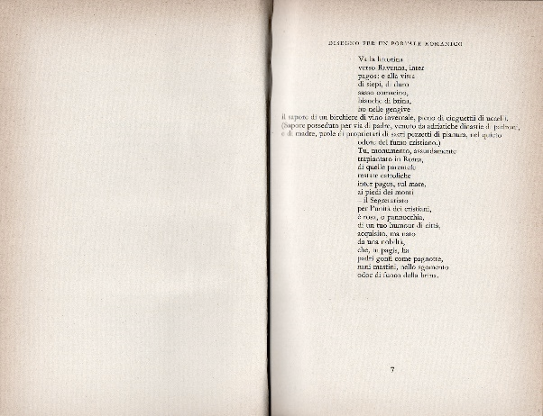 | Pier Paolo Pasolini, Disegno per un portale romanico, in Ermanno Olmi, E venne un uomo, Milano, Garzanti 1965
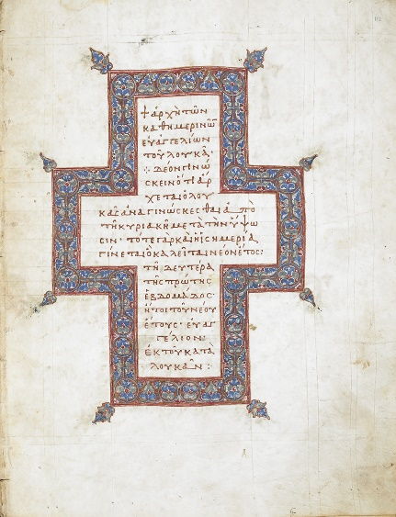 | Lezionario, Add MS 39603, f. 112r, XII secolo, British Library, London
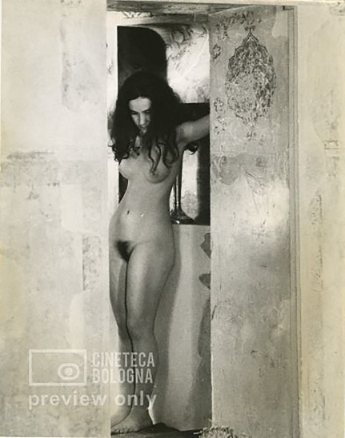 | Roberto Villa, Il fiore delle Mille e una notte, 1974, Cineteca di Bologna
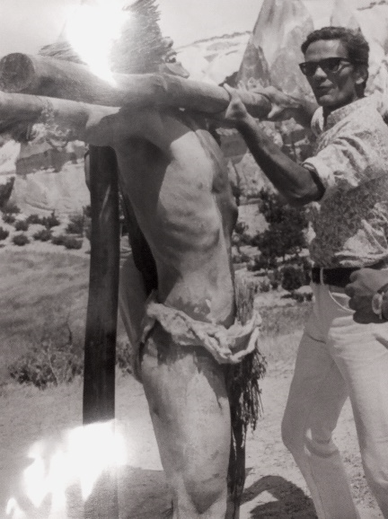 | Mario Tursi, Sul set di “Medea”, 1969, Cineteca di Bologna (Courtesy Tiziana Appetito)
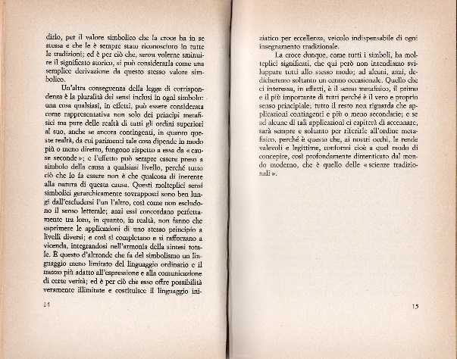 | René Guénon, Il simbolismo della croce, Milano, Rusconi 1973
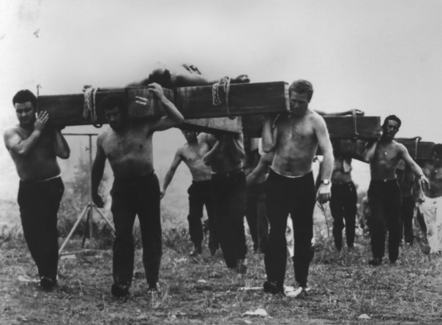 | Angelo Novi, Sul set de “La ricotta”, 1963, Cineteca di Bologna
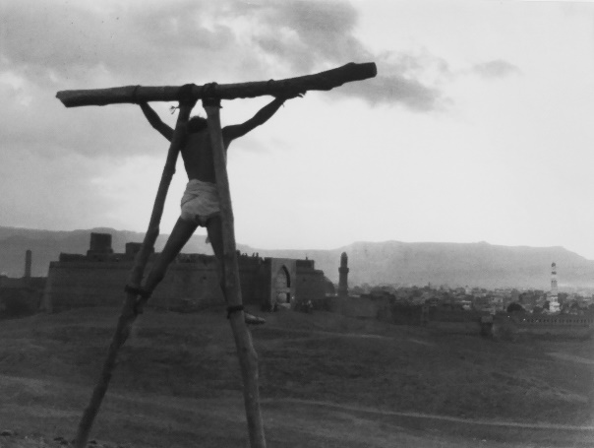 | Angelo Pennoni, Il fiore delle Mille e una notte, 1974, Cineteca Bologna
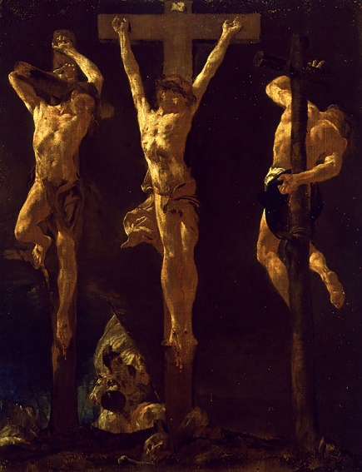 | Giovanni Battista Piazzetta (1683-1754), 1710 ca., Cristo crocifisso tra i due ladroni, olio su tela, 76 x 62 cm, Gallerie dell’Accademia, Venezia
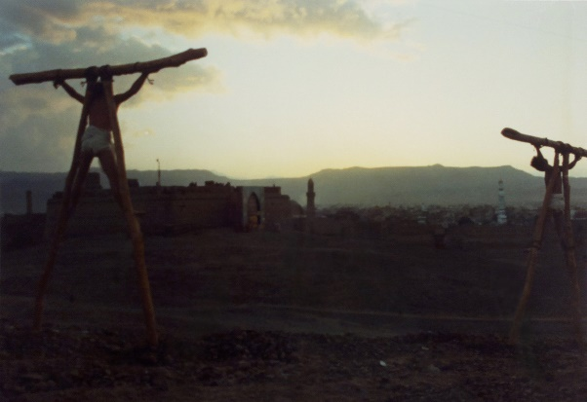 | Angelo Pennoni, Il fiore delle Mille e una notte, 1974, Cineteca di Bologna
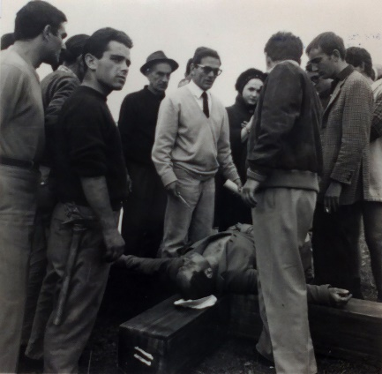 | Agenzia ANSA, Sul set de “La ricotta”, 1963, Cineteca di Bologna
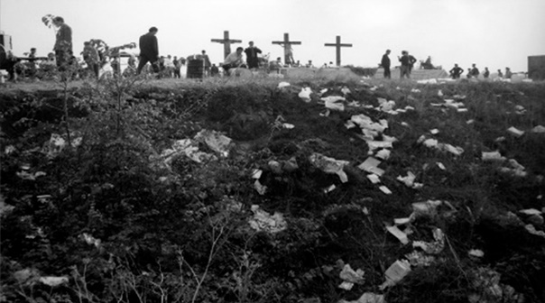 | Paul Ronald, Sul set de “La ricotta”, 1963, Archivio Fotografico Cineteca Nazionale - Centro Sperimentale di Cinematografia (Fondo Bini)
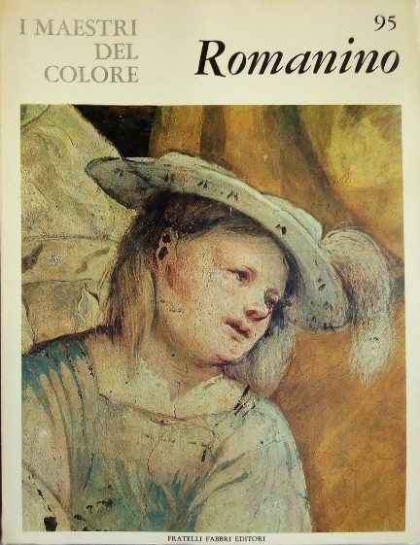 | Elvira Cassa Salvi, Romanino, I maestri del colore, Milano, Fabbri 1965
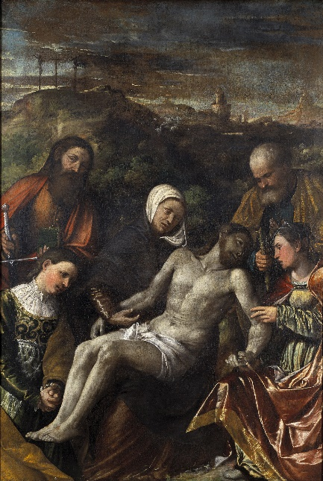 | Girolamo Romani, detto Romanino (1484 ca – 1566), Pietà con San Paolo, san Giuseppe e le pie donne, post 1525 - ante 1549, olio su tela, 139 x 167,5, Museo Diocesano, Brescia (proprietà Ente pubblico territoriale, Civici Musei di Brescia)
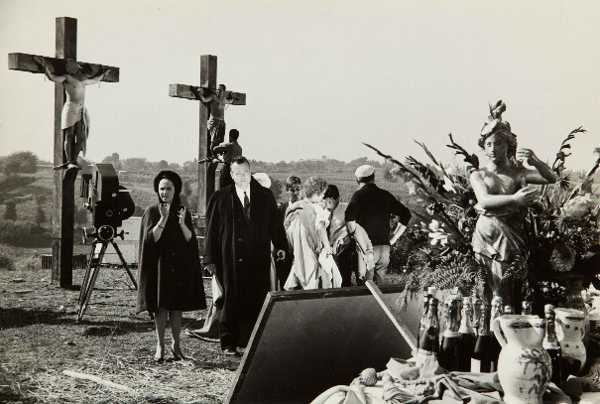 | Franco Pinna (?), Sul set de “La ricotta”, 1963, Cineteca di Bologna
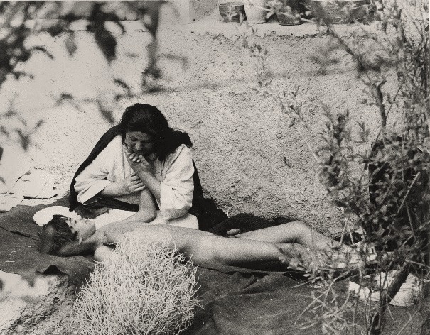 | Roberto Villa, Il fiore delle Mille e una notte, 1974, Cineteca di Bologna
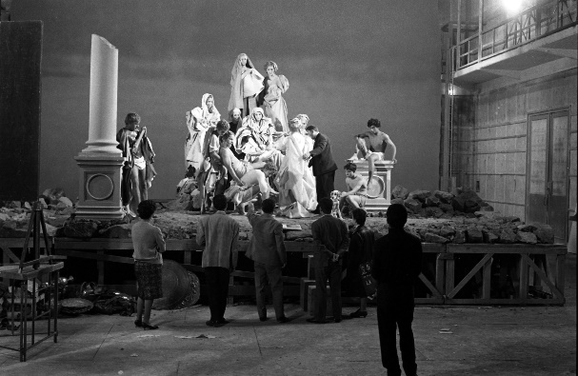 | Paul Ronald, Sul set de “La ricotta”, 1963, Collezione Maraldi
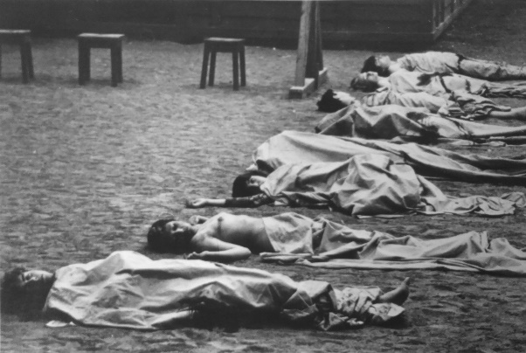 | Deborah Beer (?), Salò o le 120 giornate di Sodoma, 1975, Cineteca di Bologna
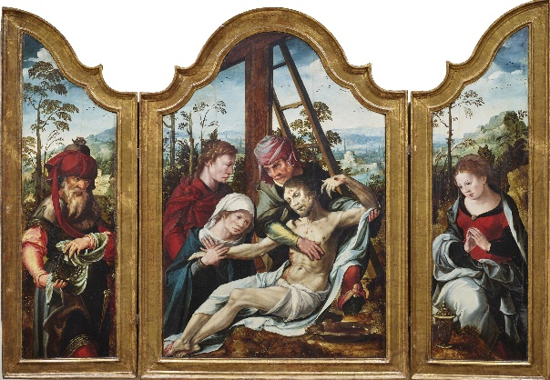 | Seguace di Maarten van Heemskerck (1498-1574), Deposizione, 1540 – 1550, olio su tavola, 118 x 170 cm, Gallerie Nazionali di Arte Antica, Palazzo Barberini, Roma
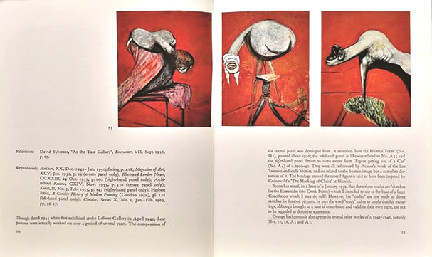 | John Rothenstein, Ronald Alley, Francis Bacon, Milano, Silvana 1966, Biblioteca Accademia di Francia, Villa Medici, Roma
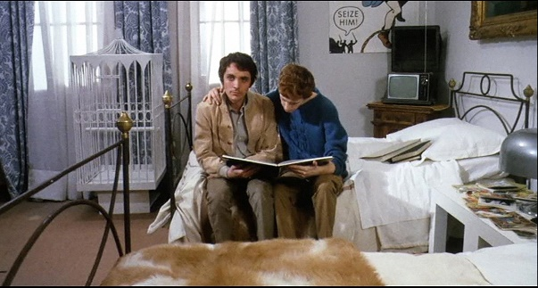 | Pier Paolo Pasolini, Teorema, 1968, Archivio Fotografico Cineteca Nazionale - Centro Sperimentale di Cinematografia
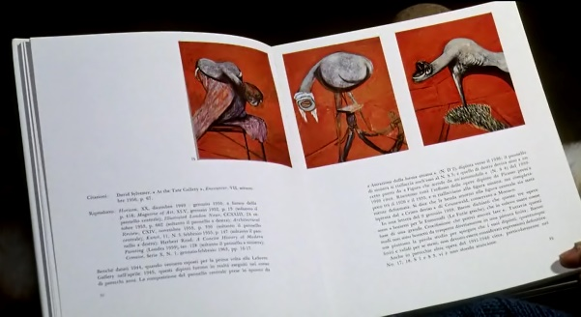 | Pier Paolo Pasolini, Teorema, 1968, Archivio Fotografico Cineteca Nazionale - Centro Sperimentale di Cinematografia
 | Figura III. Il corpo del cordoglio
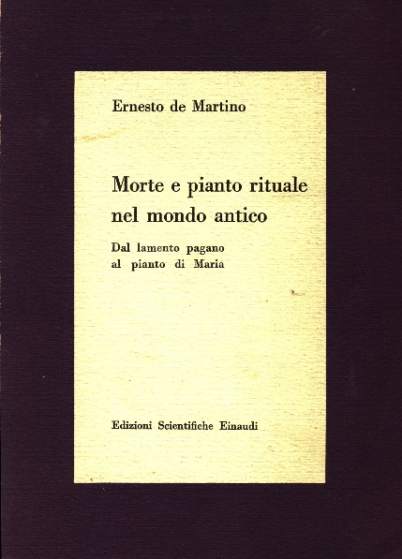 | Ernesto De Martino, Morte e pianto rituale nel mondo antico, Torino, Einaudi 1958
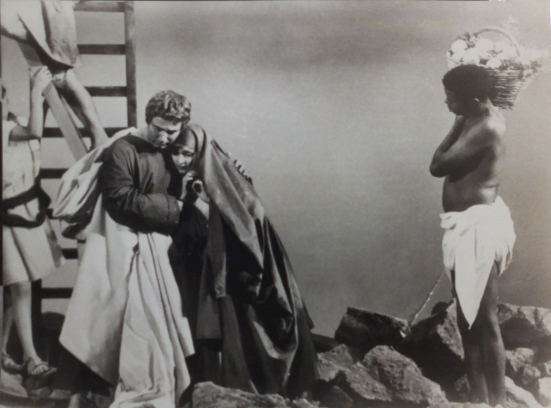 | Paul Ronald, Sul set de “La ricotta”, 1963, Cineteca di Bologna
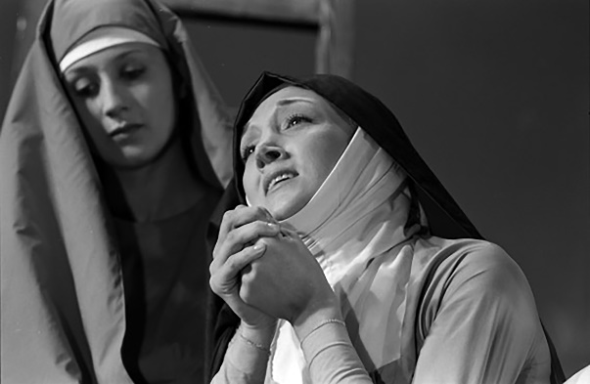 | Paul Ronald, Sul set de “La ricotta”, 1963, Collezione Maraldi
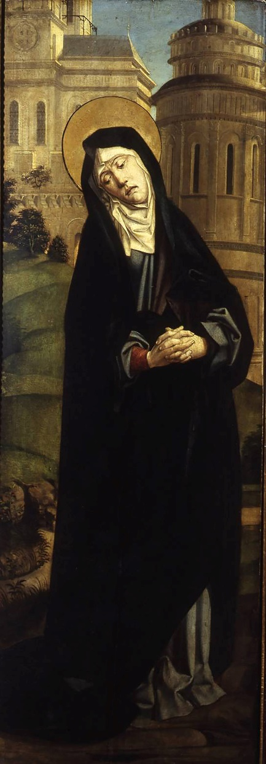 | Jean Changenet (attivo 1484-1495), Madonna addolorata, 1485 – 1490, olio su tavola, 158 x 54 cm. Gallerie nazionali di Arte Antica, Palazzo Barberini, Roma
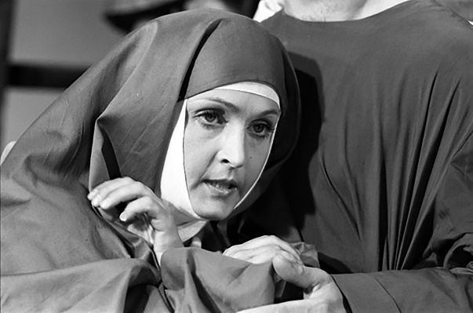 | Paul Ronald, Sul set de “La ricotta”, 1963, Collezione Maraldi
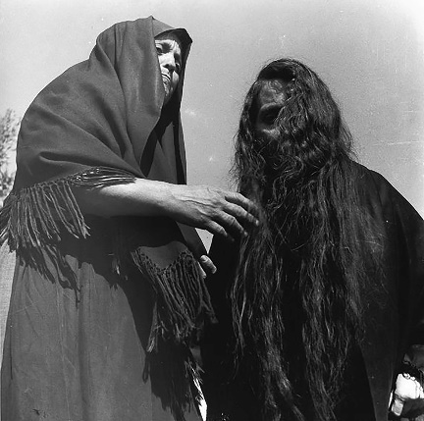 | Franco Pinna, Lamentatrici. Campagne di Pisticci (MT), 1952, Archivio Franco Pinna, Roma
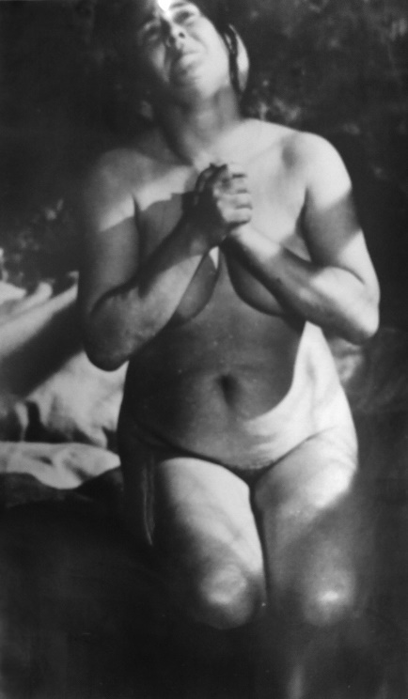 | Mario Tursi, Il Decameron, 1971, Cineteca di Bologna
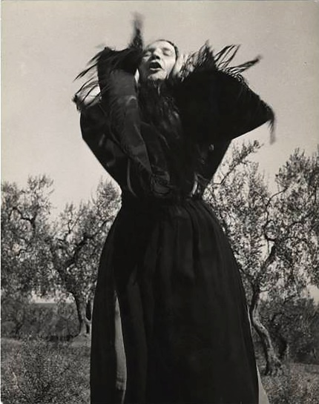 | Franco Pinna, Lamentatrice. Campagne di Pisticci (MT), 1952, Archivio Franco Pinna, Roma
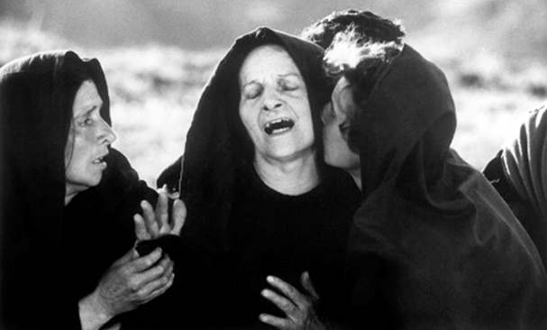 | Angelo Novi, Il Vangelo secondo Matteo, 1964, Archivio Fotografico Cineteca Nazionale - Centro Sperimentale di Cinematografia (fondo Bini)
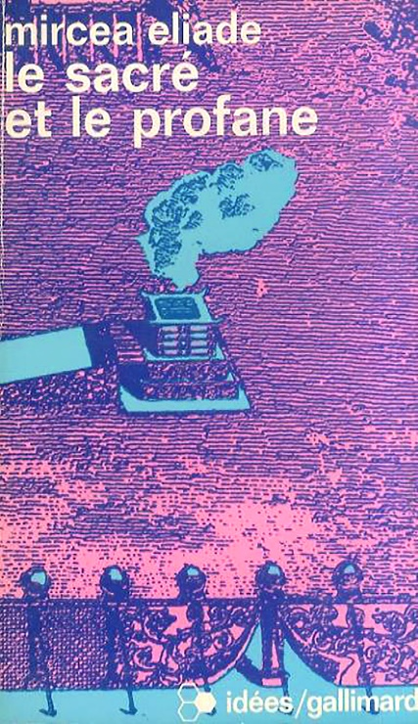 | Mircea Eliade, Le Sacré et le profane, Paris, Gallimard 1965
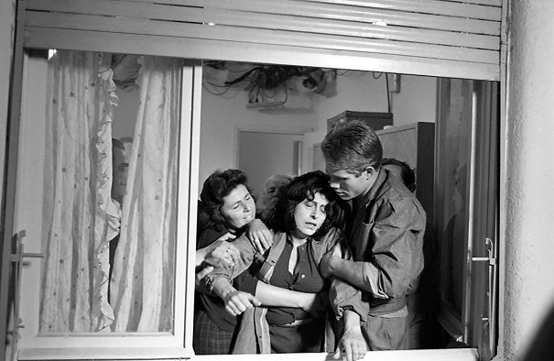 | Angelo Novi, Mamma Roma, 1962, Reporters Associati & Archivi – Roma
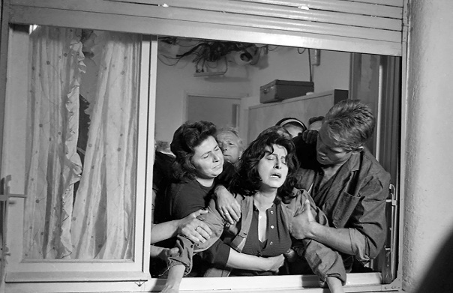 | Angelo Novi, Mamma Roma, 1962, Reporters Associati & Archivi – Roma
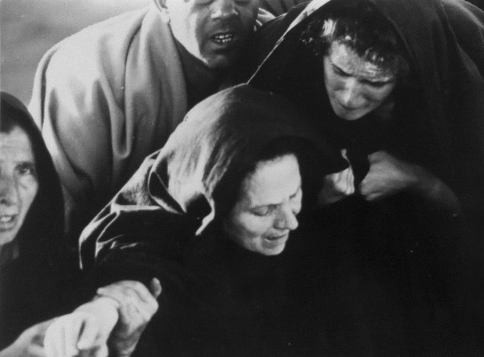 | Angelo Novi, Il Vangelo secondo Matteo, 1964, Cineteca di Bologna
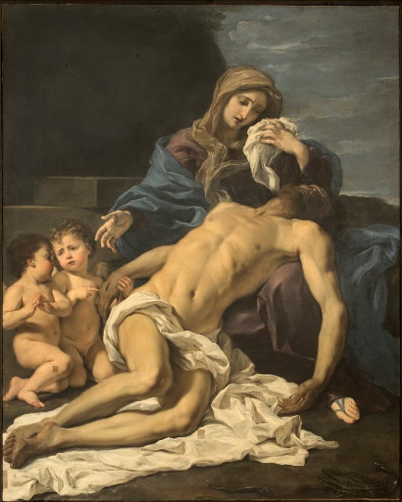 | Giovan Battista Gaulli, detto Baciccio (1639-1709), Pietà, 1667, olio su tela, 183 x 147 cm. Gallerie Nazionali di Arte Antica, Palazzo Barberini, Roma
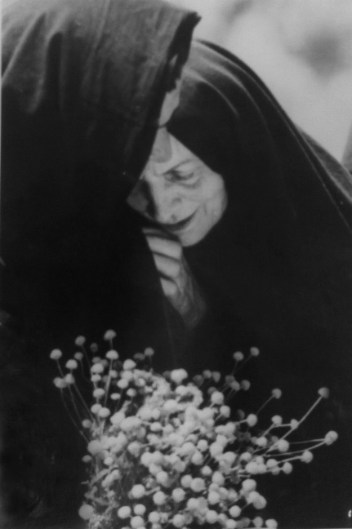 | Angelo Novi, Il Vangelo secondo Matteo, 1964, Cineteca di Bologna
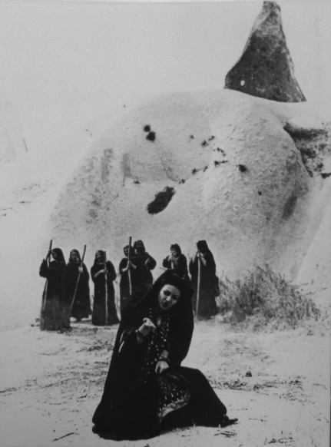 | Mario Tursi (?), Medea, 1969, Cineteca di Bologna
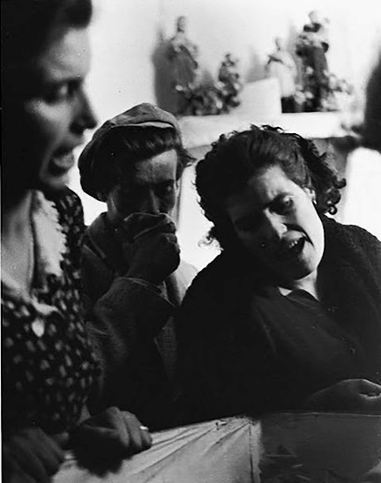 | Franco Pinna, Lamento funebre a Castelsaraceno (PZ), 1956, Archivio Franco Pinna, Roma
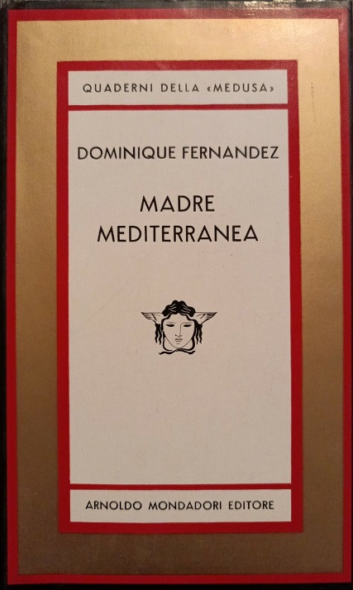 | Dominique Fernandez, Madre mediterranea, Milano, Mondadori 1967
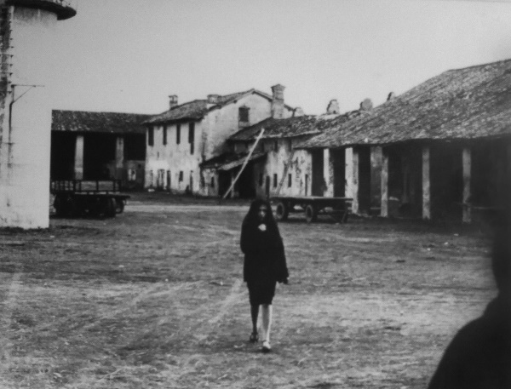 | Angelo Novi, Teorema, 1968, Cineteca di Bologna
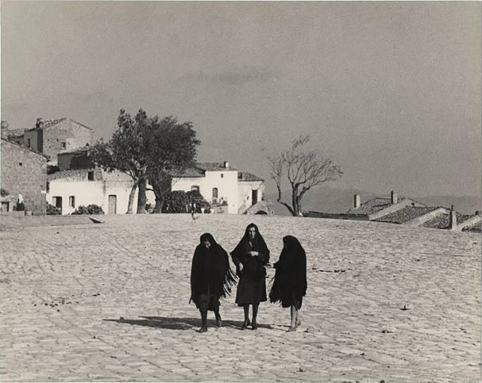 | Franco Pinna, Donne a Stigliano (MT), 1952, Archivio Franco Pinna, Roma
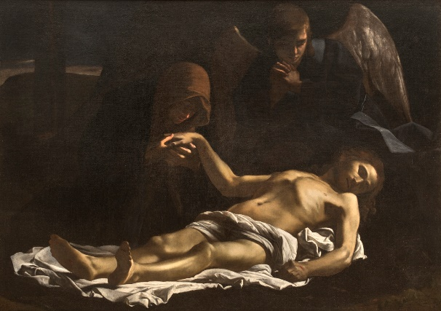 | Massimo Stanzione (1585-1656), Pietà, 1621-1627 ca., olio su tela, 130 x 183 cm. Gallerie Nazionali di Arte Antica, Palazzo Barberini, Roma
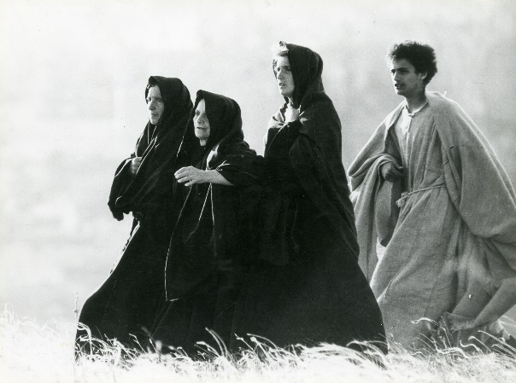 | Angelo Novi, Il Vangelo secondo Matteo, 1964, Cineteca di Bologna
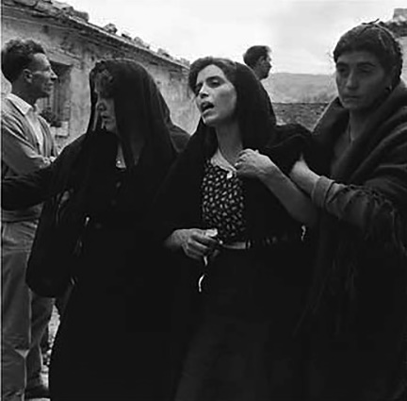 | Franco Pinna, Lamento funebre a Castelsaraceno (PZ), 1956, Archivio Franco Pinna, Roma
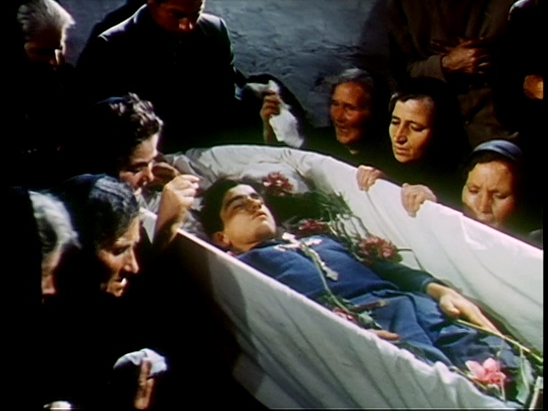 | Cecilia Mangini, Stendalì, 1960 (courtesy Archivio Cinema del reale/ OfficinaVisioni)
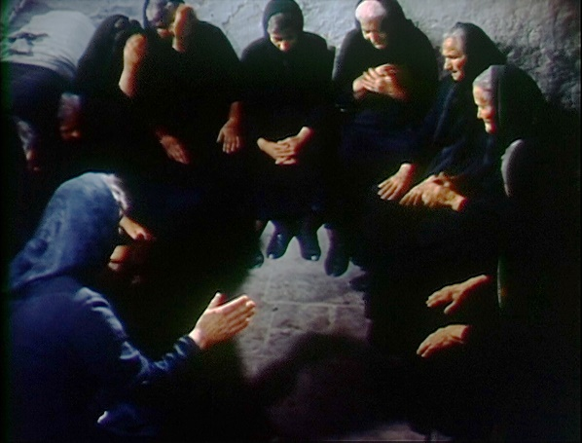 | Cecilia Mangini, Stendalì, 1960 (courtesy Archivio Cinema del reale/ OfficinaVisioni)
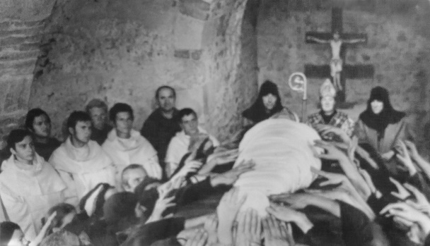 | Pier Paolo Pasolini, Il Decameron, 1971, Cineteca di Bologna
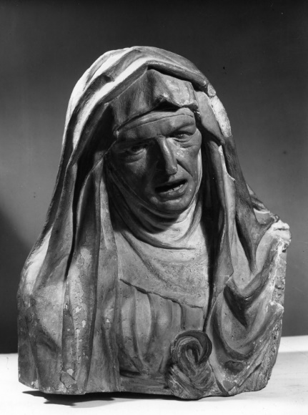 | Ambito di Guido Mazzoni (1450 ca-1518), Madonna addolorata, 1590 – 1610 ca., terracotta, altezza cm 50. Gallerie Nazionali di Arte Antica, Palazzo Barberini, Roma
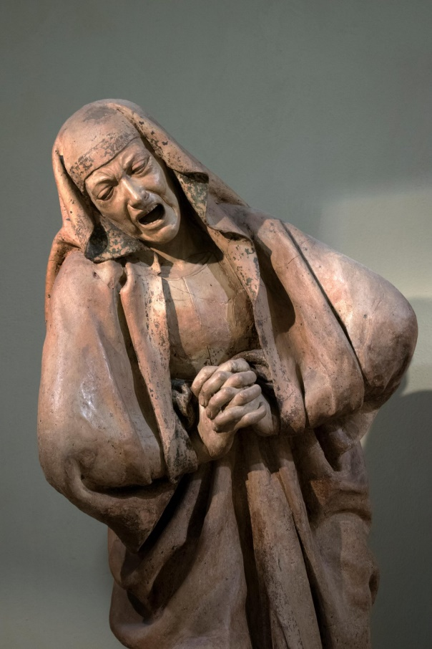 | Nicola De Carlo, Niccolò dell’Arca, Compianto sul Cristo morto, S. Maria della Vita, Bologna, 2017 (Courtesy Alamy Stock Photo)
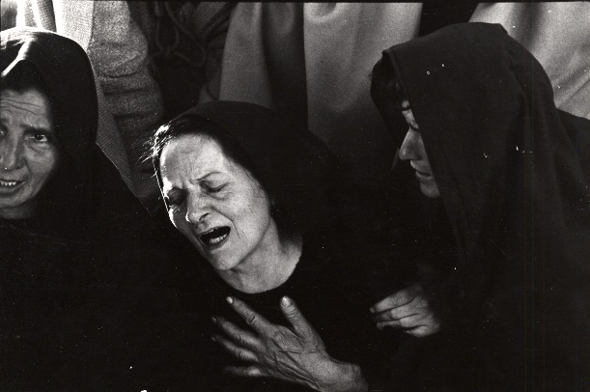 | Angelo Novi, Il Vangelo secondo Matteo, 1964, Cineteca di Bologna
 | Figura IV. Il corpo popolare
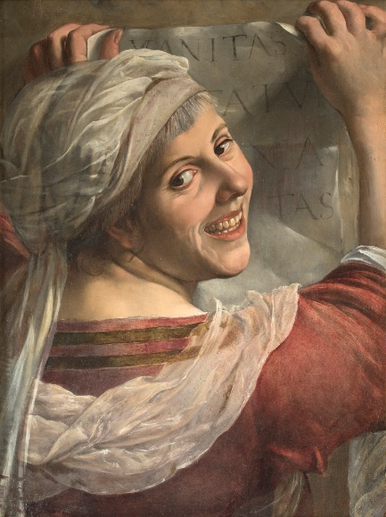 | Angelo Caroselli (1585-1652), Vanitas, 1620-1625, olio su tavola, 50 x 37 cm, Gallerie Nazionali di Arte Antica, Palazzo Barberini, Roma
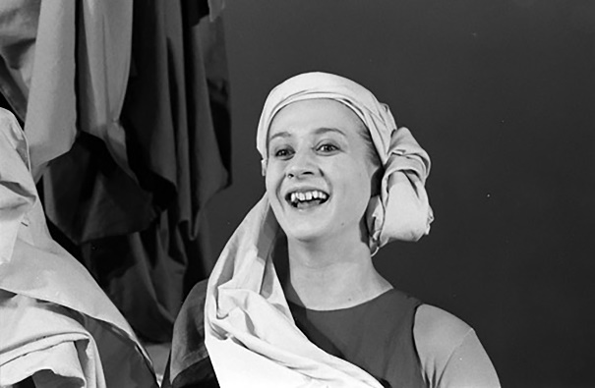 | Paul Ronald, Sul set de “La ricotta”, 1963, Collezione Maraldi
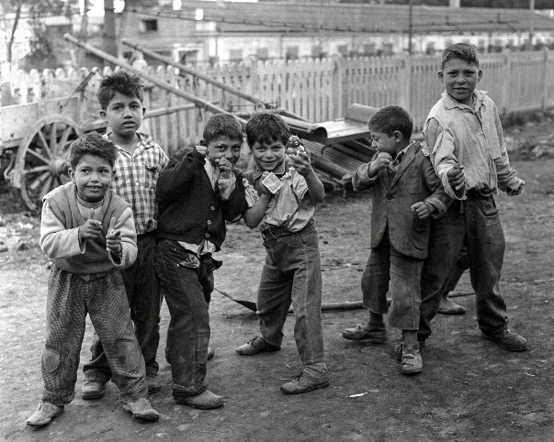 | Franco Pinna, Bambini al Mandrione, Roma, 1956, Archivio Franco Pinna, Roma
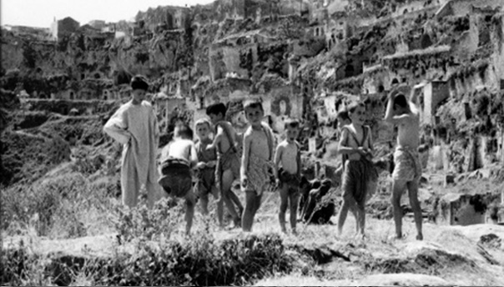 | Pier Paolo Pasolini, Il Vangelo secondo Matteo, 1964, Archivio Fotografico Cineteca Nazionale - Centro Sperimentale di Cinematografia
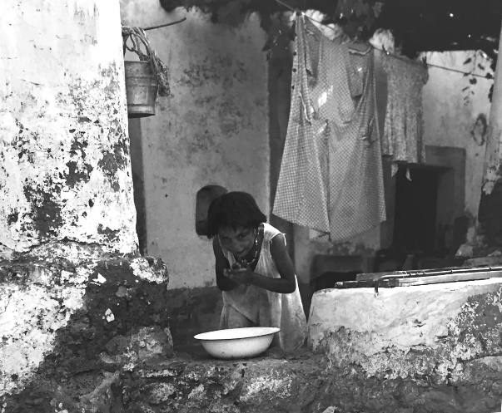 | Cecilia Mangini, Panarea, 1952 (courtesy Archivio Cinema del reale/ OfficinaVisioni)
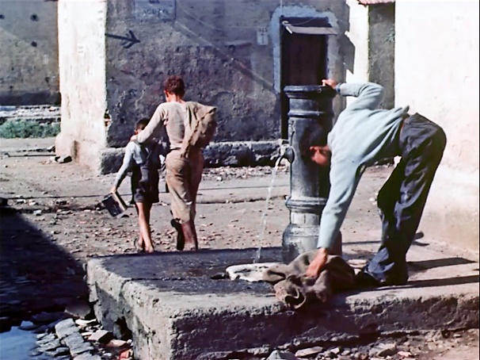 | Cecilia Mangini, Ignoti alla città, 1958 (courtesy Archivio Cinema del reale/ OfficinaVisioni)
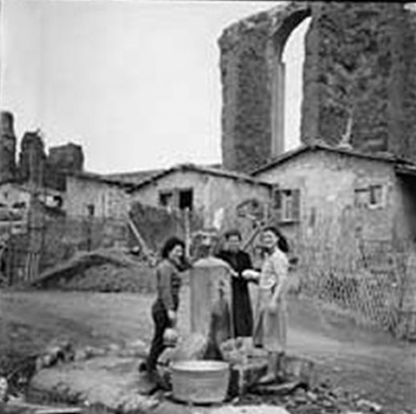 | Franco Pinna, Acquedotto Felice a Tor Fiscale, Roma, 1956, Archivio Franco Pinna, Roma
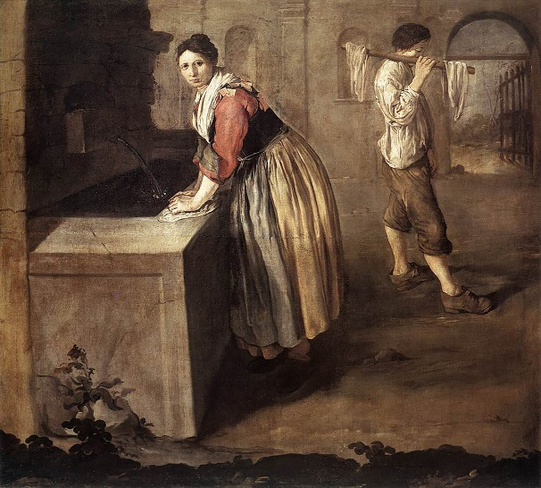 | Giacomo Ceruti, detto Il Pitocchetto (1698-1767), Lavandaia, 1720, olio su tela, 86,3 x 105,3 cm, Pinacoteca Tosio Martinengo, Brescia
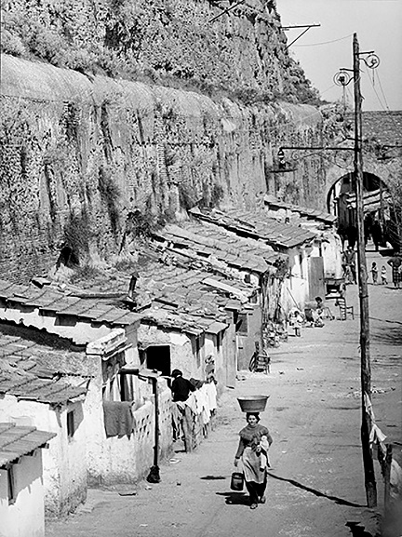 | Franco Pinna, Via de Mandrione, Roma, 1956, Archivio Franco Pinna, Roma
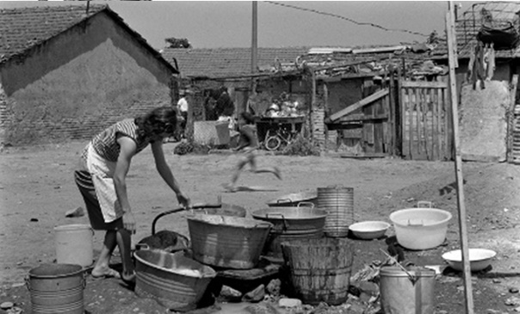 | Angelo Pennoni, Sul set di “Accattone”, 1961, Archivio Fotografico Cineteca Nazionale - Centro Sperimentale di Cinematografia
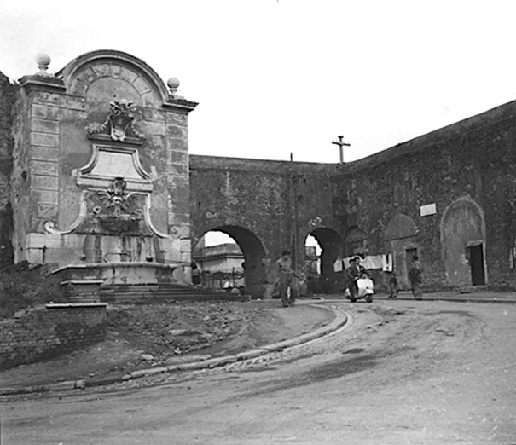 | Franco Pinna, Roma, “Fontana Bella” a Porta Furba, Roma, 1956, Archivio Franco Pinna, Roma
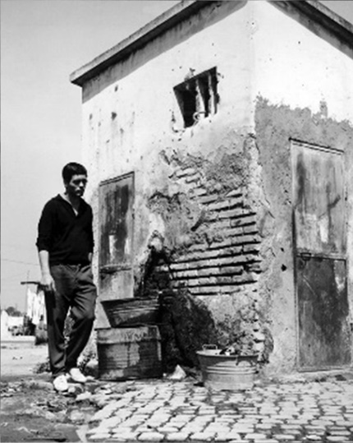 | Angelo Pennoni, Franco Citti sul set di “Accattone”, 1961, Archivio Fotografico Cineteca Nazionale - Centro Sperimentale di Cinematografia (fondo Bini)
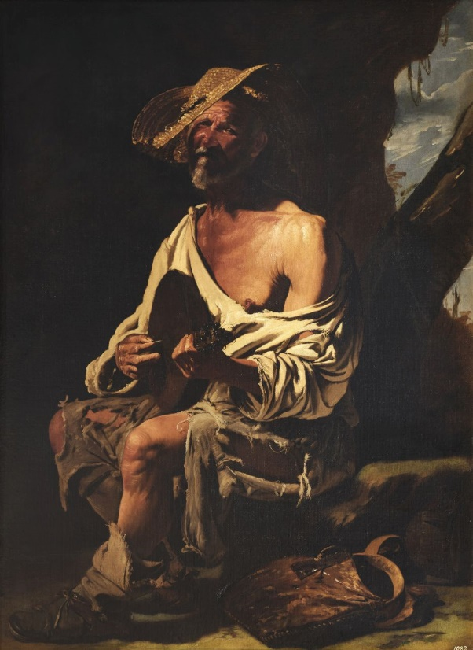 | Anonimo caravaggesco, Mendicante con mandolino, sec XVII, olio su tela, 172 x 124,5 cm. Gallerie Nazionali di Arte Antica, Palazzo Barberini, Roma
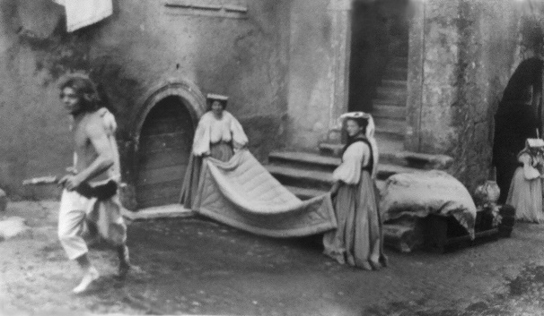 | Mario Tursi (?), Il Decameron, 1971, Cineteca di Bologna
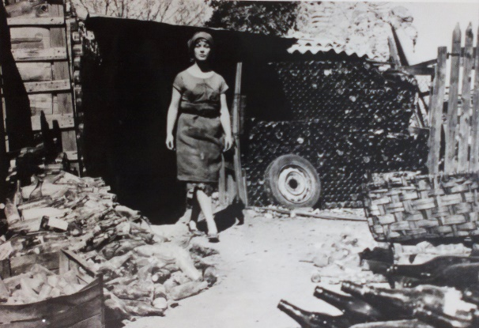 | Angelo Pennoni, Sul set di “Accattone”, 1961, Cineteca di Bologna
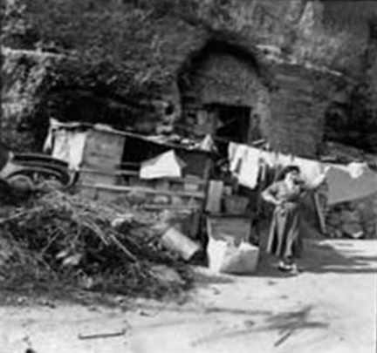 | Franco Pinna, Baracche a Tor di Quinto, Collina Fleming, Roma, 1956, Archivio Franco Pinna, Roma
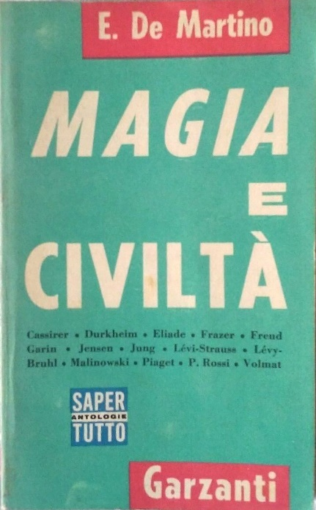 | Ernesto De Martino, Magia e civiltà, Milano, Garzanti 1962
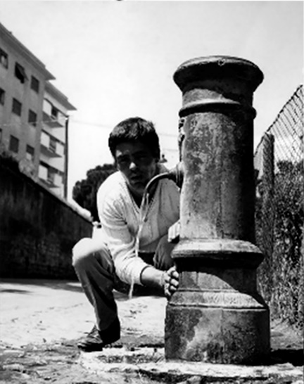 | Angelo Pennoni, Franco Citti sul set di “Accattone”, 1961, Archivio Fotografico Cineteca Nazionale - Centro Sperimentale di Cinematografia (fondo Bini)
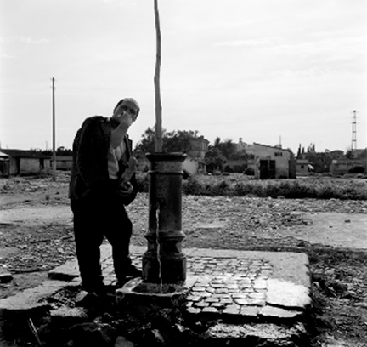 | Angelo Pennoni, Mario Cipriani sul set di “Accattone”, 1961, Archivio Fotografico Cineteca Nazionale - Centro Sperimentale di Cinematografia (fondo Pennoni)
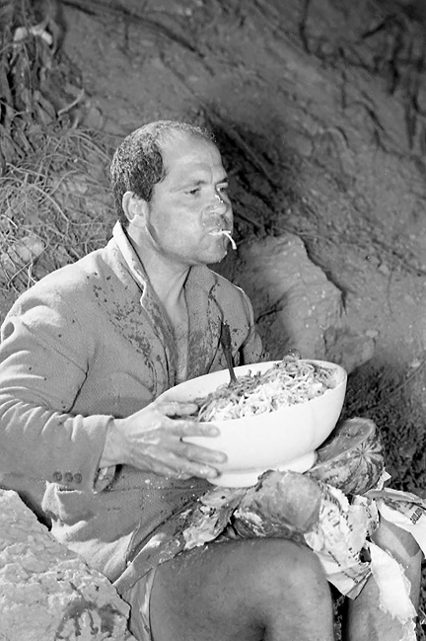 | Pierluigi Praturlon, La ricotta, 1963, Reporters Associati & Archivi – Roma
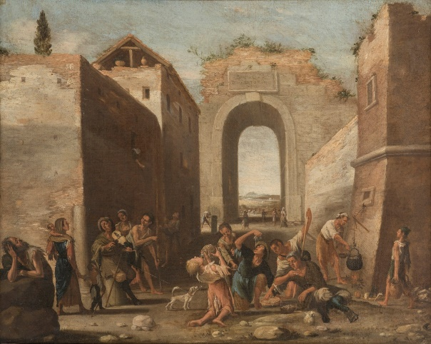 | Domenico Gargiulo, detto Micco Spadaro (1612-1675), I “maccaronari”, sec. XVII, olio su tela, 50 x 40 cm. Gallerie Nazionali di Arte Antica, Galleria Corsini, Roma
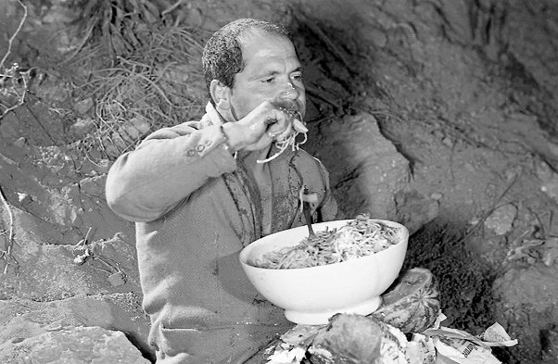 | Pierluigi Praturlon, La ricotta, 1963, Reporters Associati & Archivi – Roma
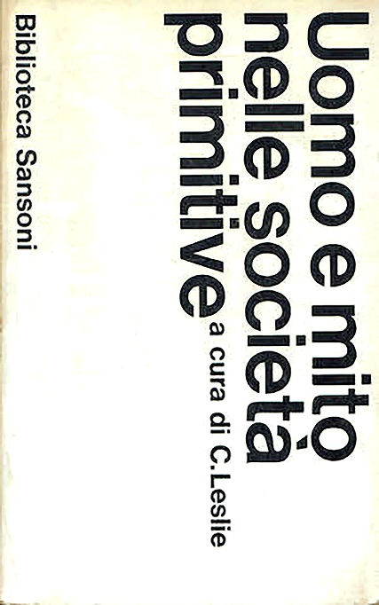 | Charles Leslie (a c. di), Uomo e mito nelle società primitive. Saggi di antropologia religiosa, Firenze, Sansoni 1965
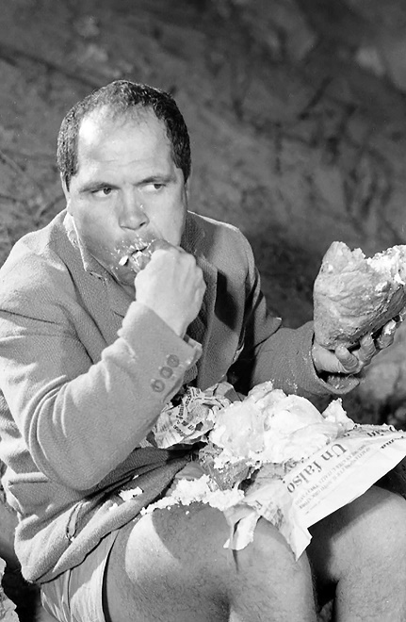 | Pierluigi Praturlon, La ricotta, 1963, Reporters Associati & Archivi – Roma
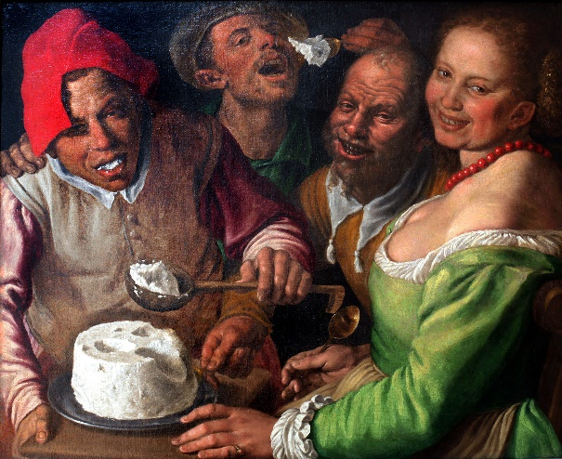 | Vincenzo Campi (1536-1591), Mangiatori di ricotta, 1580 ca., olio su tela, 77,5 x 90 cm, Musée des Beaux Arts, Lyon
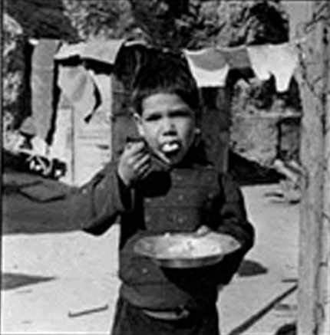 | Franco Pinna, Tor di Quinto, Collina Fleming, Roma, 1956, Archivio Franco Pinna, Roma
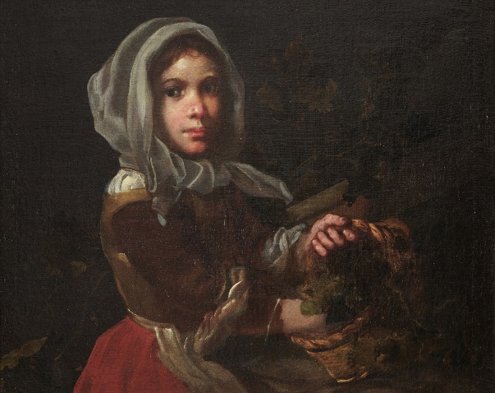 | Antonio Amorosi (1660-1738), Contadina con canestro, sec. XVII, olio su tela, 61 x 75 cm. Gallerie Nazionali di Arte Antica, Palazzo Barberini, Roma
 | Epilogo. Il corpo soggetto
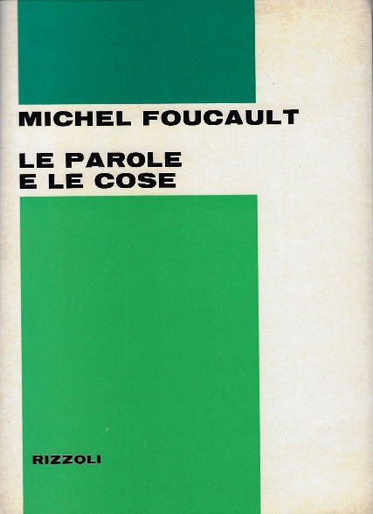 | Michel Foucault, Le parole e le cose. Un’archeologia delle scienze umane, Milano, Rizzoli 1967
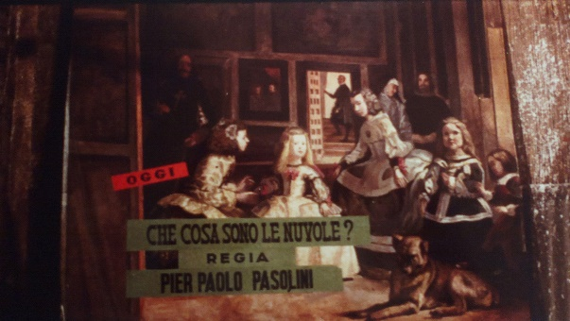 | Pier Paolo Pasolini, Che cosa sono le nuvole?, 1968, Cineteca di Bologna
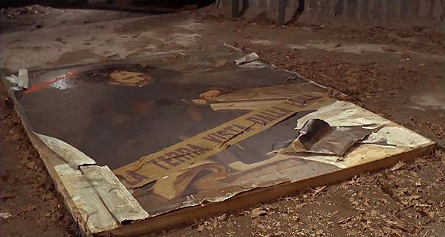 | Pier Paolo Pasolini, Che cosa sono le nuvole?, 1968, Archivio Fotografico Cineteca Nazionale - Centro Sperimentale di Cinematografia
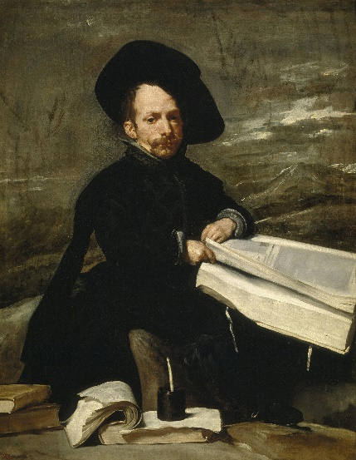 | Riproduzione di Diego Velázquez (1599-1660), Buffone con libro, Museo del Prado, Madrid
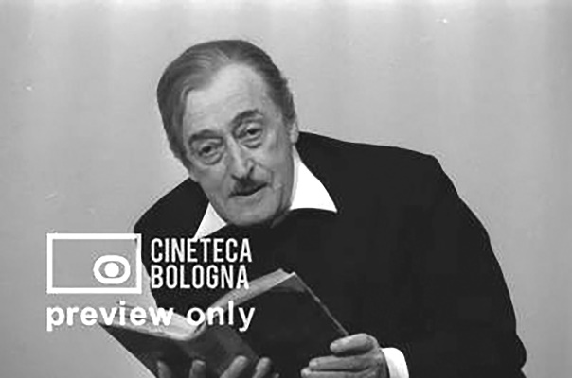 | Angelo Novi, Uccellacci e uccellini, 1966, Cineteca di Bologna
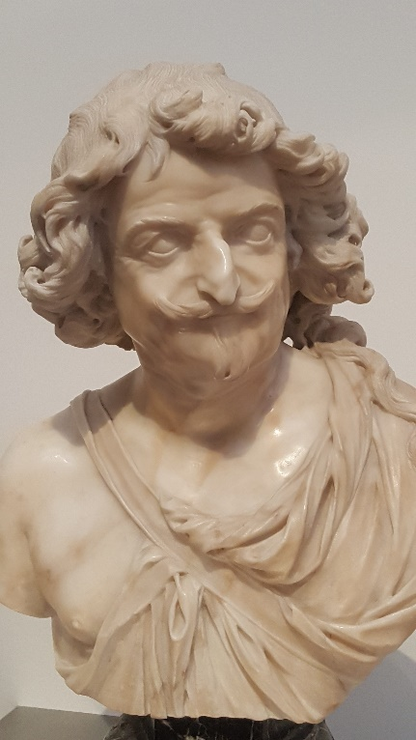 | François Duquesnoy (1594-1643), Il nano del duca di Créqui, 1633 - 1634 ca., marmo, altezza cm 48 (con piede). Gallerie Nazionali di Arte Antica, Palazzo Barberini, Roma
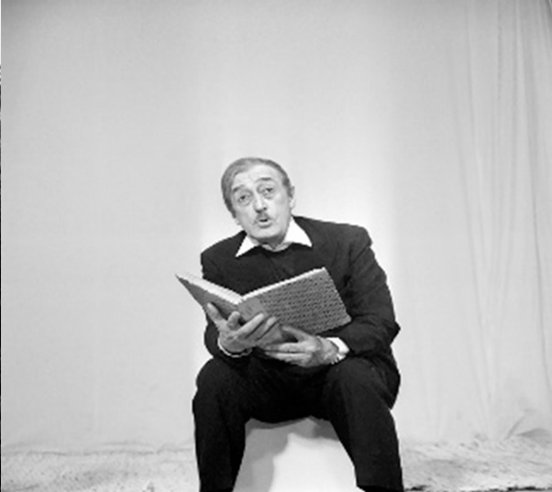 | Divo Cavicchioli, Totò sul set di Uccellacci e uccellini, 1966, Archivio Fotografico Cineteca Nazionale - Centro Sperimentale di Cinematografia (Fondo Reporters e Associati)
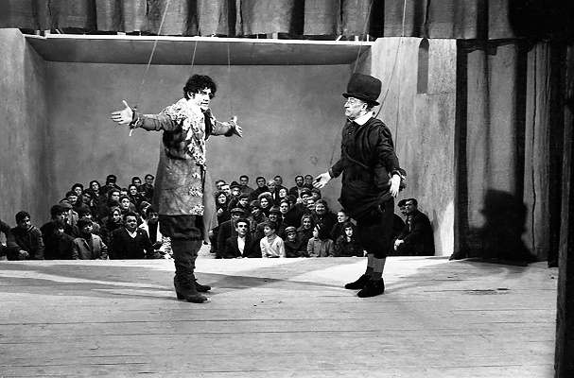 | Pier Paolo Pasolini, Che cosa sono le nuvole?, 1968, Reporters Associati & Archivi – Roma
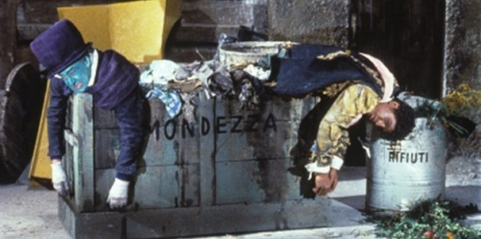 | Pier Paolo Pasolini, Che cosa sono le nuvole?, 1968, Archivio Fotografico Cineteca Nazionale - Centro Sperimentale di Cinematografia
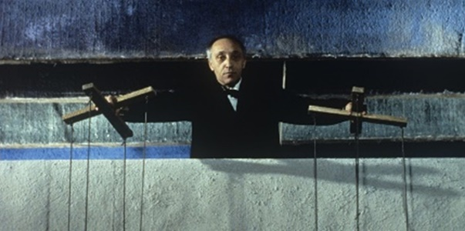 | Pier Paolo Pasolini, Che cosa sono le nuvole?, 1968, Archivio Fotografico Cineteca Nazionale - Centro Sperimentale di Cinematografia
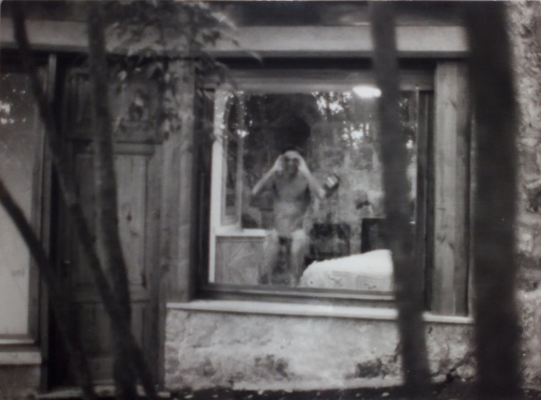 | Dino Pedriali, Pasolini a Chia, 1975, Cineteca di Bologna
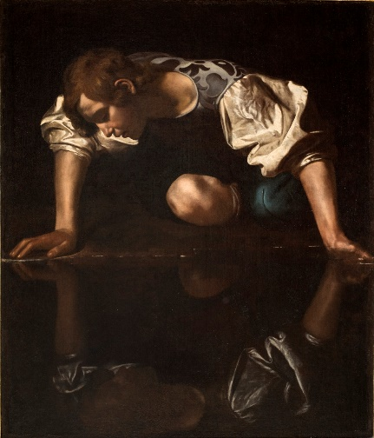 | Michelangelo Merisi (?), detto Caravaggio (1571-1610), Narciso, 1597 - 1598 ca., olio su tela, 113,3 x 97 cm. Gallerie Nazionali di Arte Antica, Palazzo Barberini, Roma
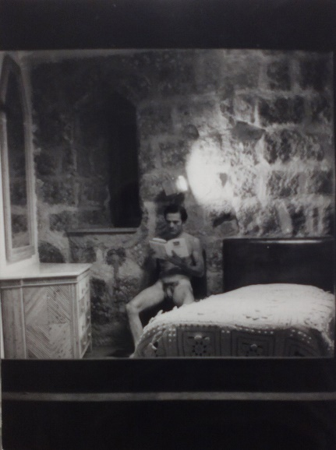 | Dino Pedriali, Pasolini a Chia, 1975, Cineteca di Bologna
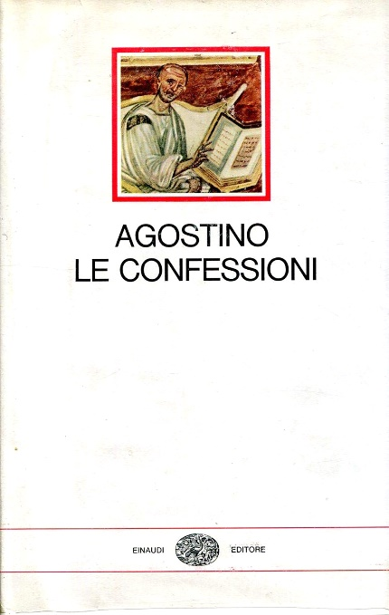 | Agostino, Le confessioni, Torino, Einaudi 1966
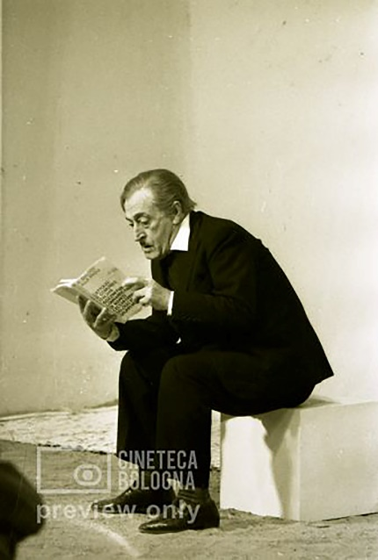 | Angelo Novi, Uccellacci e uccellini, 1966, Cineteca di Bologna
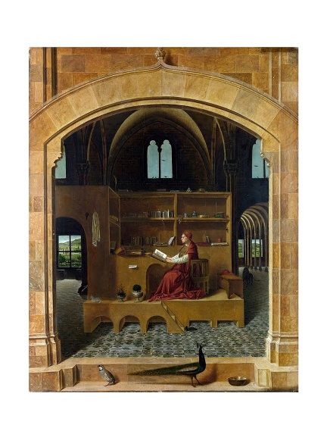 | Raffaello Causa, Antonello da Messina (I maestri del colore), Milano, Fabbri 1964
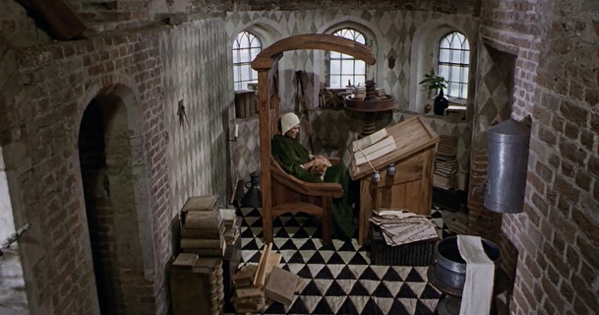 | Pier Paolo Pasolini, I racconti d Canterbury, 1972, Archivio Fotografico Cineteca Nazionale - Centro Sperimentale di Cinematografia
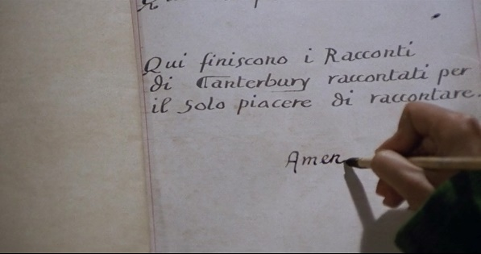 | Pier Paolo Pasolini, I racconti d Canterbury, 1972, Archivio Fotografico Cineteca Nazionale - Centro Sperimentale di Cinematografia

